مديرية التربية لولايــــــــــة الشلــــف امتحان الفصل الأول المستوى: الثّـــــــاني متـوســـــــــط
متوسطـــة الشهيد تلمسانـــي عيسـى تاجنـــــــة يــــــوم: 04 ديسمبر 2024
اختبار في مادة: العلوم الفيزيائية والتكنولوجيا المــــــدّة : ساعة ونصف
الاسم واللقب: .................................................... القسم: 2م .... العلامة: .......

التمرين الأول (05 نقاط)
في فصل الصيف اشترت أسماء كيسين من الحليب (سائل)، وضعت الكيس الأول في الثلاجة والكيس الثاني نسيته فوق الطاولة معرضاً لأشعة الشمس وفي الغد تفقدت الكيسين.
- اشرح ما سيحدث للكيسين.
- الكيس الأول: ............................................................................................
- الكيس الثاني: ............................................................................................
- حدّد نوع تحول الذي حدث كل كيس.
........................................................................................................................................................................................................................
- أذكر ميزتين (02) لكل تحول.
التحول .................... | التحول ......................
- ......................................  - ...................................... | - .....................................  - .....................................

التمرين الثاني: (07 نقاط)
- أكمل الجدول التالي بما يناسب :
اسم الجزيء | عدد ونوع الذرات | الصيغة الكيميائية
....................... | ذرتين هيدروجين | .........
....................... | ....................... | HCℓ
غاز ثنائي أكسيد الكربون | ....................... | .........
- ميز في جدول بين الذرات و الجزيئات : NO₂ - Pb – 2O – C₄H₁₀ – Fe – NH₃ - CO - Ag
الذرات | الجزيئات
................................................ | ...................................................

الوضعية الإدماجية: ( 08 نقاط )
ياسين تلميذ في السنة الثانية متوسط ، قام بإحدى التجارب في ورشة العلوم الفيزيائية مع أستاذه بغية التمييز بين التحول الفيزيائي و التحول الكيميائي، حيث سكب كمية من محلول حمض كلور الهيدروجين على كمية من مسحوق برادة الحديد (Fe) فلاحظ انطلاق غاز ثنائي الهيدروجين وتشكل محلول كلور الحديد الثنائي . باستغلال السند واعتمادا على ما درست وعلى الوثيقة -1- أجب على ما يلي:
اسم الذرة و الجزيء | عدد ونوع الذرات  غاز  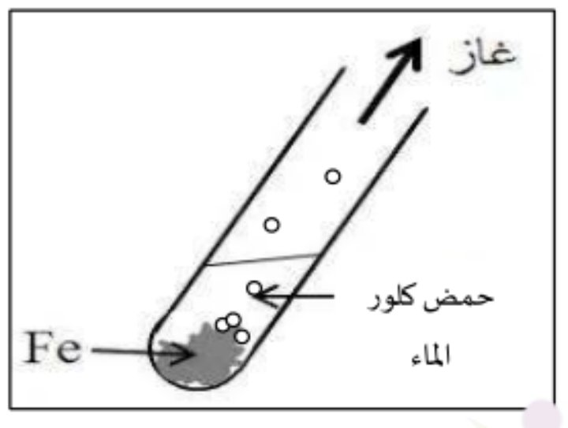
حمض كلور الهيدروجين | - ذرة من الهيدروجين  - ذرة من الكلور  حمض كلور الهيدروجين
الحديد | - ذرة من الحديد  Fe
كلور الحديد الثنائي | - ذرة من الحديد  - ذرتان من الكلور
الوثيقة -1-
- حدد نوع التحول الحادث مع التعليل.
........................................................................................................................................................................................................................
- كيف يمكن الكشف عن الغاز المنطلق .
..........................................................................................................................................................................................................................
- أكمل الجدول التالي الخاص بالتحول الحادث :
المواد النهائية | المواد الابتدائية
................. + ................... | ................. + ............... | التعبير عن التحول  كتابيا
₍ ₎ ............ + ₍ ₎ ........... ₍ ₎ .......... + _{( aq)} ........... |  | التعبير عن التحول  بالصيّغ الكيميائية مع ذكر الحالة الفيزيائية
- أذكر الاحتياطات الأمنية اللازمة أثناء القيام بهذه التجربة.
- ........................................... - .........................................
*تهانينا على نجاحكَ المذهل*
كنتُ أعلم دائماً أنك قادر على تحقيق ذلك و أنا فخور بكَ للغاية

بالتوفيق يا أبطال

